ΕΛΛΗΝΙΚΗ ΔΗΜΟΚΡΑΤΙΑ
ΠΑΝΕΠΙΣΤΗΜΙΟ ΙΩΑΝΝΙΝΩΝ
ΣΧΟΛΗ
ΤΜΗΜΑ

Ιωάννινα, 00/00/2019
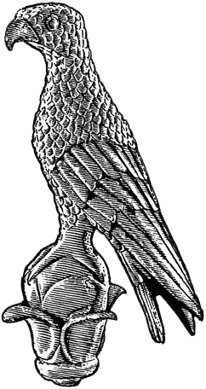
Α6

ΠΑΝΕΠΙΣΤΗΜΙΟ ΙΩΑΝΝΙΝΩΝ

ΔΙΑΠΙΣΤΩΣΗ ΕΚΚΡΕΜΟΤΗΤΩΝ ΜΕ ΤΗΝ ΚΕΝΤΡΙΚΗ ΒΙΒΛΙΟΘΗΚΗ

ΓΙΑ ΤΟΥΣ ΣΥΜΜΕΤΕΧΟΝΤΕΣ ΣΕ ΟΡΚΩΜΟΣΙΑ

Οι κάτωθι φοιτητές του Τμήματος __________________________________ θα συμμετέχουν στην Τελετή Ορκωμοσίας του μηνός του έτους :

Σύμφωνα με τον Κανονισμό της Κεντρικής Βιβλιοθήκης (άρθρο 4), παρακαλούμε να συμπληρωθεί και να υπογραφεί ανάλογα το επισυναπτόμενο έντυπο και στη συνέχεια να αποσταλεί μέσω ηλεκτρονικού ταχυδρομείου ή φαξ στη Γραμματεία του Τμήματός μας.

O/Η Γραμματέας του Τμήματος

(Ονοματεπώνυμο)

Προς : Το Τμήμα του Πανεπιστημίου Ιωαννίνων

Μετά από έλεγχο που διενεργήθηκε από την Υπηρεσία μας, διαπιστώνεται ότι:
(Χ σε μία από τις παρακάτω επιλογές)
- Κανένας φοιτητής από τους (αριθμός) που αναφέρονται στο έγγραφο της Γραμματείας του Τμήματος δεν έχει εκκρεμότητες με την Κεντρική Βιβλιοθήκη του Πανεπιστημίου Ιωαννίνων.

- Από τους τους (αριθμός) φοιτητές που αναφέρονται στο έγγραφο του Τμήματος , οι κάτωθι (αριθμός) έχουν εκκρεμότητες με την Κεντρική Βιβλιοθήκη του Πανεπιστημίου Ιωαννίνων:

Ιωάννινα, / /

Για την Κεντρική Βιβλιοθήκη του Πανεπιστημίου Ιωαννίνων

Ο/Η Βεβαιών/ούσα

(ονοματεπώνυμο, υπογραφή & σφραγίδα)

